В рамках офлайн формата празднования Дня добровольца с проведением полезной программы в нашей школе прошла Экологическая акция по уборке листьев и сухой травы на территории поселка, где установлен памятник «Слава Героям!»

#МарафонМЫВМЕСТЕ_ПолезнаяПрограмма
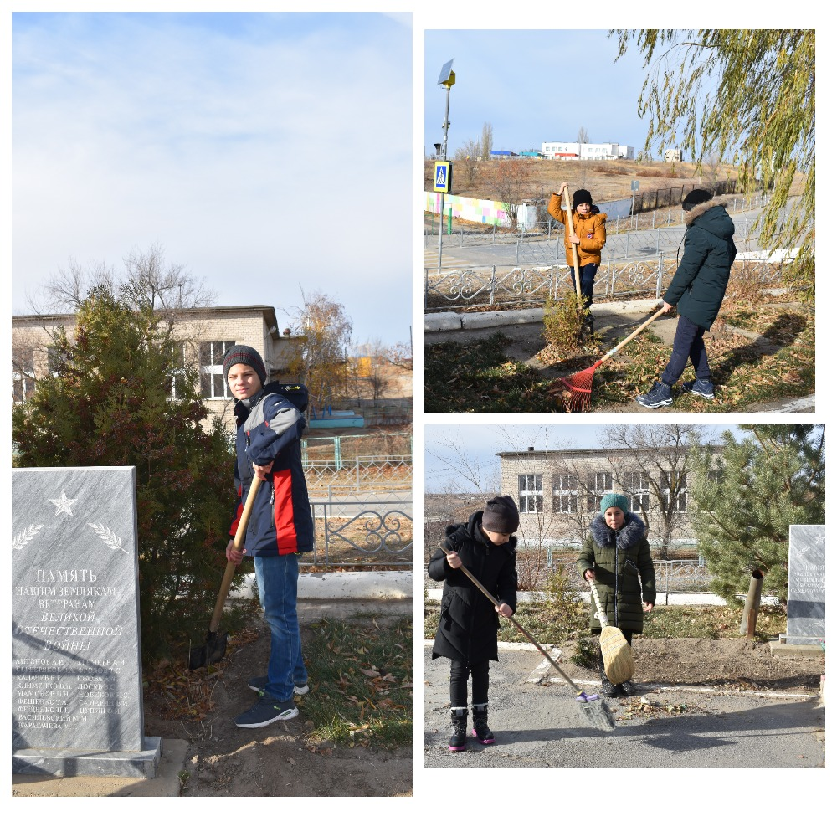

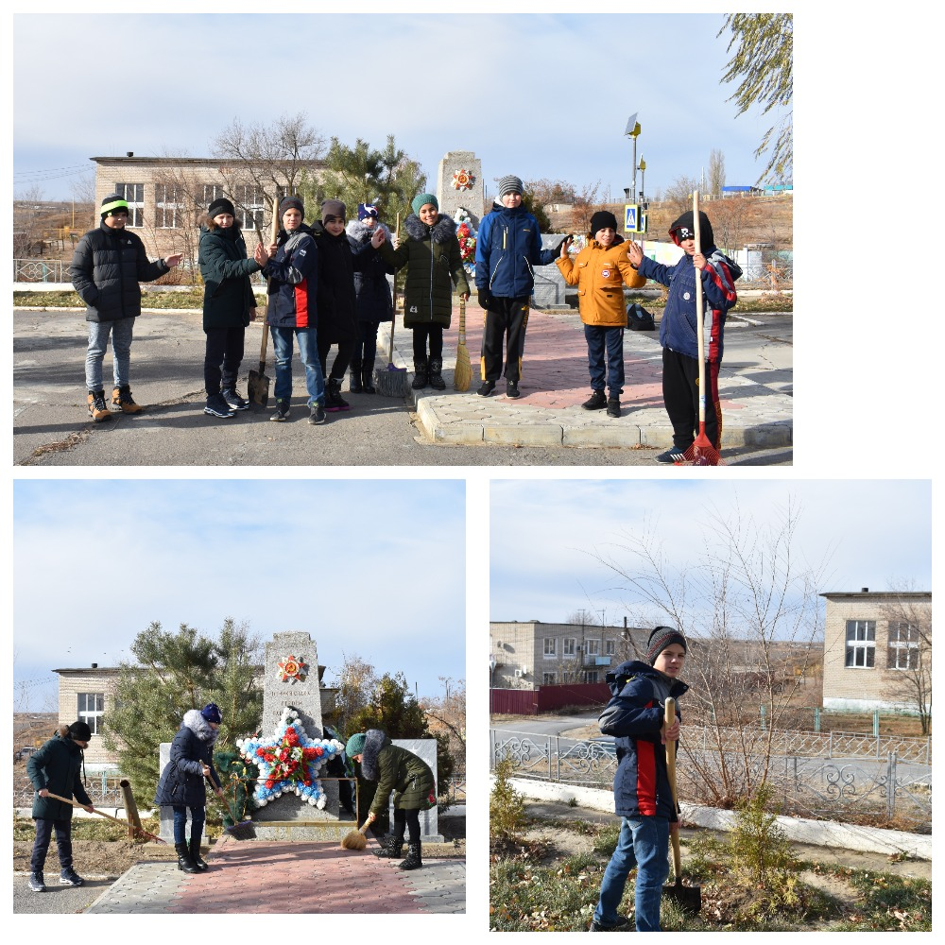
#МарафонМЫВМЕСТЕ_ПолезнаяПрограмма

#МарафонМЫВМЕСТЕ_ПолезнаяПрограмма

